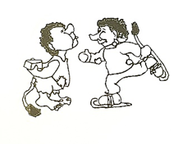
Referat
Møtetype og nummer: styremøte Februar 2022 Dato: 17.02.2022
Tilstade: Marita Aklestad, Liv Grete Stokke, Lillian Hellebust, Jan Egil Gretland
Tid: 20.00-21.00 Skrivar: Arnt-Helge Bjerknes
NR. Innhold Ansvar Vedlegg
1 |  | Årsmøte  29.03.22 kl. 19.00 i barnehagen  Annonse på heimesida/Kidplan  Kjem forslag til vedtektsendringar
2 |  | Fråvær  Har ein del vanleg fråvær  Heldige iforhold til Korona så langt, men dette kan endre seg raskt  Både foreldre og personale har stått på i ei utfordrande tid.
3 |  | Økonomi  Ser ut som 2021 gir eit lite overskot (300000  Mot eit underskot i 2020(-600000)
4 |  | Opptak  Første opptaksmøte med kommunen skal være 14.03.  Søknadsfrist er 01.03.  Fire born søkjer seg over til andre barnehager  Ein del søkjer seg frå andre til oss også.
5 |  | Personalrom  Skal settast inn nytt kjøkken  Maling på veggane  Ny møbel til hausten
6 |  | Einetrolla  Ny kjøkkenkrok

